Windows系统下的管理控件WMI服务关闭方法

- 首先按下Win+R，输入services.msc，可以看到所有服务项
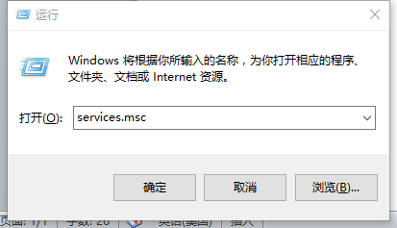
- 在服务中找到WMI服务

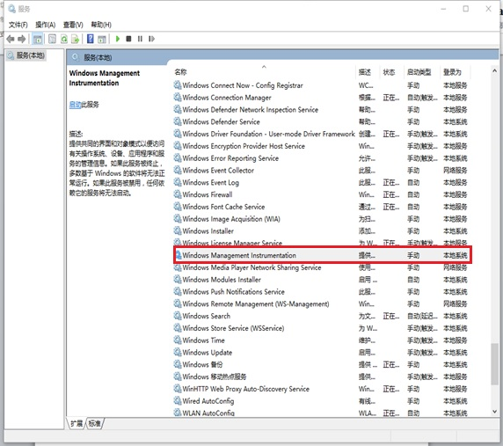
3、双击打开，选择禁用并确定
